Горная механика. Группа 1-ОР-22. Преподаватель Закатова М.М. 12.02.2026
Тема лекции: Явление помпажа в компрессорах..
Задание: выполнить конспект лекции , при выходе на очное обучение будет проведено тестирование по данной теме. Успехов в выполнении задания!
__________________________________________________________________

Компрессорные установки в промышленности используются во многих технологических операциях. Сжатый воздух получают разными типами компрессорных установок. От роторного типа, до вихревых турбомашин. Центробежные компрессорные установки типа К-250 имеют широкое распространение в промышленности. Но у всех типов компрессоров есть критический режим работы – помпаж.
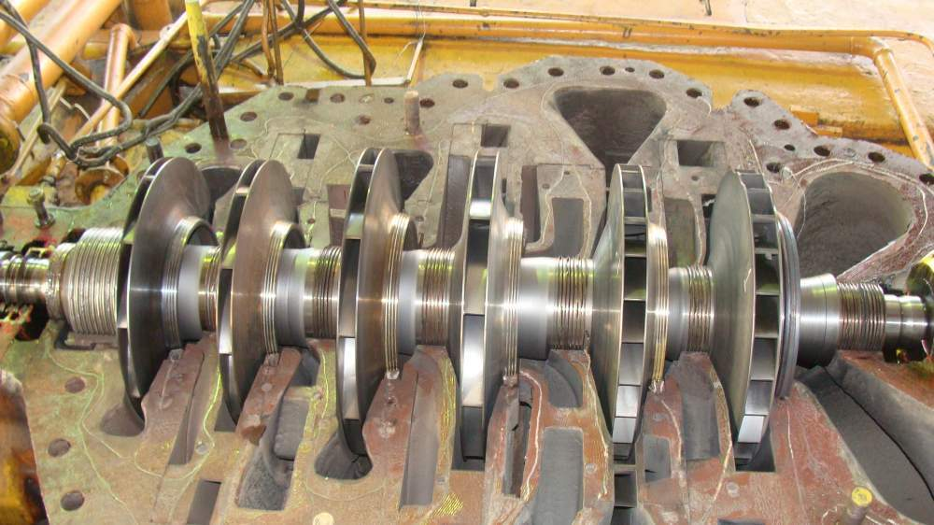
ПОМПАЖ – это нестационарный, автоколебательный режим работы компрессора с частотой колебаний давления и расхода порядка 0,5 – 2,0 Гц в зависимости от аккумулирующих характеристик сети, при этом происходит скачкообразное изменение расхода от максимального значения до отрицательного (реверсирование потока).
Помпаж сопровождается быстрым ростом температуры газа, появлением сильных толчков и вибрации, что может привести к разрушению компрессора. Помпаж – недопустимое явление для компрессоров.

Как защититься от помпажа?
Современные системы управления компрессорными установками в своем арсенале имеют много различных алгоритмов для защиты компрессора от помпажных явлений. Математические модели описывающие процессы, протекающие при сжатии воздуха, заложенные в системы управления компрессорными установками позволяют осуществить управление исполнительными механизмами по кривой помпажа КУ (компрессорной установки), для уменьшения эксплуатационных затрат, без ущерба механической части КУ. В процессе эксплуатации механические характеристики КУ меняются не в лучшую сторону. Для анализа помпажных явлений используется много входных данных: изменение давления на выходе, температуры и т.д.

Принципы антипомпажного регулирования
Антипомпажное регулирование основано на непрерывном контроле положения рабочей точки компрессора относительно линии помпажа и автоматическом поддержании безопасного удаления от критической границы. Основным исполнительным органом системы является антипомпажный клапан, который обеспечивает рециркуляцию или сброс части газа.

Методы антипомпажного регулирования
Метод регулирования | Принцип действия | Применимость | Энергетическая эффективность
Рециркуляция | Перепуск газа с выхода на вход | Замкнутые системы | Средняя
Сброс в атмосферу | Выброс избыточного газа | Воздушные компрессоры | Низкая
Изменение геометрии | Поворот направляющих лопаток | Осевые компрессоры | Высокая
Регулирование частоты | Изменение скорости вращения | Приводы с ЧРП | Очень высокая
Выбор метода антипомпажного регулирования зависит от типа компрессора, характеристик технологического процесса и требований к энергетической эффективности. В современных установках часто применяются комбинированные подходы, сочетающие несколько методов для достижения оптимальных результатов.
Современные системы антипомпажной защиты представляют собой сложные многоуровневые комплексы, обеспечивающие надежную защиту компрессорного оборудования. Эти системы интегрируются в общую архитектуру автоматизированных систем управления технологическими процессами.
Антипомпажные клапаны.
Антипомпажный клапан является критически важным элементом системы, обеспечивающим быстрое изменение расхода газа для предотвращения помпажа. Современные клапаны характеризуются высокой скоростью срабатывания и точностью позиционирования. Опасность помпажа заключается в возникновении значительных динамических нагрузок, которые могут привести к разрушению лопаток, повреждению подшипников, нарушению герметичности уплотнений и полному выходу компрессора из строя.

